Использование активных форм и методов обучения как средство повышения качества знаний обучающихся по биологии

Пензин А.С. преподаватель биологии ОГБПОУ ДТК

Высокие темпы развития экономики и промышленности, не позволяют современным предприятиям тратить финансовые, человеческие и другие ресурсы на так называемую «доводку» специалистов на рабочем месте. Именно поэтому современный выпускник учреждений среднего профессионального образования должен быть максимально готов к самостоятельной профессиональной деятельности, т.е. должен обладать не только определенным уровнем знаний, умений и навыков, но и сформированным отношением к своей будущей профессиональной деятельности, четко выраженными профессиональными компетенциями, определенным опытом в избранной им профессиональной сфере.
Однако на практике реализовать поставленные перед профессиональным образованием задачи не позволяет ряд проблем:
- Интенсивные темпы развития экономики и современного производства предполагают изменение содержания и результатов профессионального образования. Знания как результат образования (особенно профессионального!) не устраивают современного работодателя.
- Одной из характерных черт современного образования является резкое увеличение объема информации, которую необходимо усвоить, «переварить» учащемуся. При этом увеличение объема учебной информации наблюдается во всех школьных дисциплинах
- У значительной части нынешних учащихся снижен познавательный интерес, слабо развиты высшие психические функции - память, логика, мышление, анализ, а также самоконтроль.
- Пассивная подчиненная роль ученика в традиционном репродуктивном обучении, не может привести к формированию компетентного специалиста.
Современная психологическая наука противопоставляет неблагоприятным факторам социальной среды следующие достижения:
- Познавательная активность обучающегося - качество неврожденное и непостоянное, она динамически развивается под воздействием семьи, школы, труда и других социальных факторов, при этом познавательная активность может как прогрессировать, так и регрессировать.
Таким образом, мы подошли к тому, что на наших уроках и в процессе обучения вообще необходимо вызывать у обучающихся стремление самостоятельно разобраться в сложных профессиональных вопросах, проанализировать имеющиеся факты и события и выработать оптимальное решение по исследуемой проблеме для реализации его в практической деятельности. Все это позволяют сделать активные методы и формы обучения!
Гипотеза:
Использование активных методов обучения на уроках биологии позволит повысить уровень мыслительной активности обучающихся и, как следствие, приведет к повышению качества знаний обучающихся по предмету.
Цель проекта: повысить качество знаний обучающихся по биологии за счет использования активных методов обучения
Задачи проекта:
- Выявить состояние разработанности проблемы;
- Определить новую роль преподавателя в процессе использования активных методов обучения
- Определение наиболее эффективных методов и технологий увеличивающих познавательную активность обучаемых
- Повышение качества знаний обучающихся по биологии.
Методы исследования:
- Изучение и анализ научной литературы по изучаемой проблеме.
- Целенаправленное педагогическое наблюдение за процессом обучения.
- Опросно–диагностические методы: (анкетирование, тестирование);
- Обобщение передового педагогического опыта.
Объект исследования: применение активных методов обучения в процессе преподавания биологии.
Предмет исследования: влияние активных методов обучения на познавательную активность обучающихся в процессе изучения биологии.
Теоретическая значимость исследования заключается в обосновании необходимости использования активных методов обучения для повышения эффективности качества обучения в процессе подготовки специалистов.
Практическая ценность заключается в разработанных материалах, которые могут быть использованы преподавателями средних специальных учебных заведений и учителями 10-х – 11-х классов средней школы в практике своей работы.
Ожидаемый результат:
- Повышение познавательных способностей и творческой активности обучающихся.
- Рост качества знаний обучающихся по предмету.
- Высокий уровень сформированности коммуникативной компетентности обучающихся.

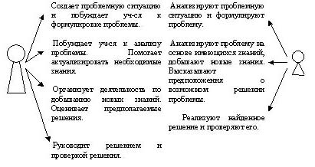

Глава 3. Результативность инновационного проекта.
Целью начального этапа исследования является выявление влияния использования активных методов обучения на уроках биологии на уровень активности и качества знаний обучающихся
На начальном этапе были поставлены следующие задачи:
1. изучение уровня активности и качества знания обучающихся на обычных занятиях.
2. наблюдение за изменением уровня активности и качества знания обучающихся экспериментальной группы на обычных занятиях и занятиях с применением активных методов обучения.
Данные заносились в дневник наблюдений, а затем были сведены в виде таблицы (Таблица 1).

Таблица 1.

Уровень активности обучающихся на обычных занятиях и на занятиях с применением активных методов обучения
 |  | очень низкий | низкий | средний | высокий | очень высокий
обычные  занятия | 19.09.22. | 8 | 28 | 44 | 16 | 4
обычные  занятия | 10.10.22 | 4 | 24 | 52 | 16 | 4
обычные  занятия | 14.11.22 | 4 | 28 | 44 | 20 | 4
средний показатель |  | 5,3 | 26,7 | 46,7 | 17,3 | 4
занятия с применением активных методов обучения | 26.09.22 | 4 | 20 | 40 | 28 | 8
занятия с применением активных методов обучения | 17.10.22 | 4 | 16 | 36 | 32 | 12
занятия с применением активных методов обучения | 19.12.22 | - | 12 | 32 | 40 | 16
средний показатель |  | 2,7 | 16 | 36 | 33,3 | 12

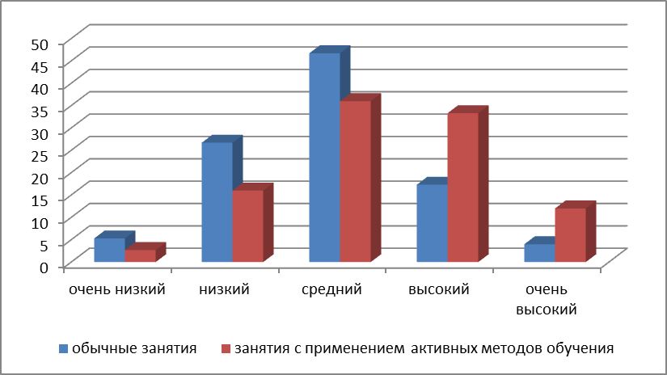

Рис 3. Динамика уровня активности обучающихся на обычных занятиях и на занятиях с применением активных методов обучения

Вывод уровень активности обучающихся на занятиях с применением активных методов обучения выше, чем на обычных занятиях.
Целью дальнейшей работы явилась проверка гипотезы данной работы, а именно того, что использование активных методов обучения на уроках биологии позволит повысить уровень мыслительной активности обучающихся и, как следствие, приведет к повышению качества знаний обучающихся по предмету.
Для достижения данной цели были поставлены следующие задачи:
- Разработать систему активных методов обучения, которые могут быть применены в процессе обучения биологии;
- Провести наблюдение за динамикой изменений активности и качества знаний обучающихся;
- Анализ общих результатов, выводы.
Для проверки гипотезы была разработана и применена следующая система активных методов обучения, которая была включена в учебный процесс и нашла свое отражение в календарно-тематическом плане по биологии (Приложение №1). Уровень активности обучающихся на занятиях биологии в течение учебного года представлен в таблице 2. На рис. 4 приведена динамика уровня активности обучающихся в течение учебного года.
Таблица 2.
Уровень активности обучающихся на занятиях биологии в течение учебного года
 | очень низкая | низкая | средняя | высокая | очень высокая
на 03.10.2022 | 8 | 28 | 44 | 16 | 4
на 23.12.2022 | 4 | 16 | 36 | 32 | 12
на 31.05.2022 | - | 12 | 32 | 40 | 16

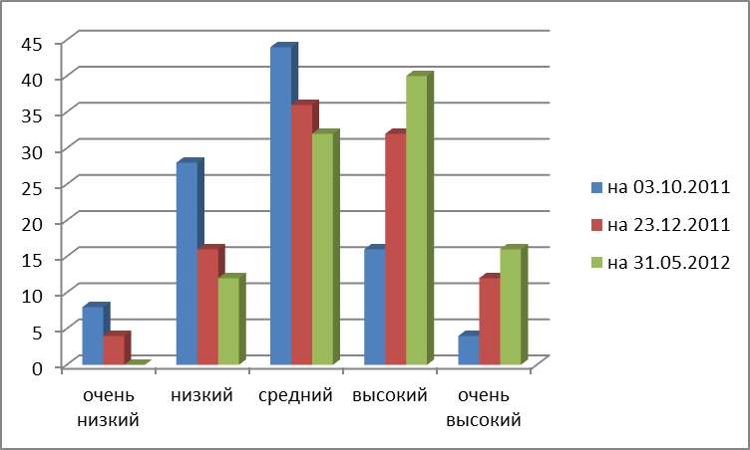
Рис 4. Динамика уровня активности обучающихся в течение учебного года
Анализ качества знаний обучающихся контрольной группы в течение учебного года приведен в таблице 3, а динамика изображена на рис.5.
Таблица 3.
Качество знаний обучающихся группы Э-1-1 в течение учебного года
 | качество знаний
на начало года | 36 %
1 семестр | 52 %
2 семестр | 80 %

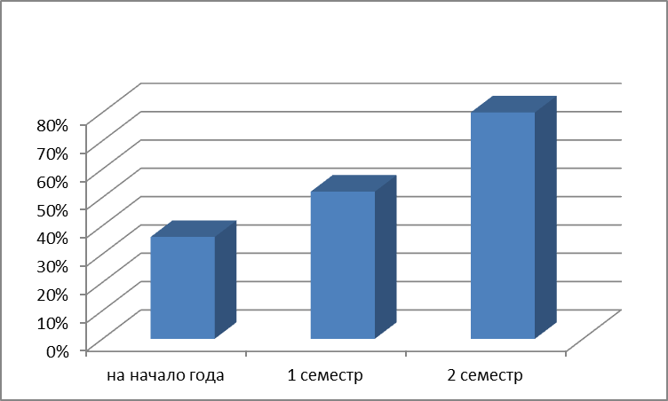
Рис 5. Динамика качества знаний обучающихся группы Э-1-1 в течение учебного года

В завершении работы над педагогическим проектом были сделаны следующие выводы:
- Проанализировано состояние проблемы использования активных методов обучения в учебном процессе в психолого-педагогической, научно-методической литературе.
- Установлено, что применение активных методов обучения в преподавании дисциплины «Биология» увеличивает уровень мыслительной активности обучающихся.
- Определены конструктивные особенности применения активных методов обучения для создания условий самостоятельной деятельности обучающихся при изучении биологии.
- Разработана и экспериментально проверена модель методической системы обучения с применением активных методов обучения.
- Показатели качества знаний повысились за учебный год на 32 %.

II. Выступление команд.
«Дарвинисты» с основными положениями СТЭ (Синтетической теории эволюции).
1. Материалом для эволюции служат, как правило, мелкие дискретные изменения наследственности - мутации.
2. Мутационный процесс, волны численности - факторы-поставщики материала для отбора - носят случайный и ненаправленный характер.
3. Единственный направляющий фактор эволюции - естественный отбор, основанный на сохранении и накапливании случайных и мелких мутаций.
4. Наименьшая эволюционная единица - популяция, а не особь, отсюда особое внимание к изучению популяции как элементарной структурной единицы вида.
5. Эволюция носит дивергентный характер, т.е. один таксон может стать предком нескольких дочерних таксонов, но каждый вид имеет единственный предковый вид, единственную предковую популяцию.
6. Эволюция носит постепенный и длительный характер. Видообразование как этап эволюционного процесса представляет собой последовательную смену одной временной популяции чередой последующих временных популяций.
7. Вид состоит из множества соподчиненных морфологически, биохимически, экологически, генетически отличных, но репродуктивно не изолированных единиц - подвидов и популяций. Однако известно немало видов с ограниченными ареалами, в пределах которых не удается расчленить вид на самостоятельные подвиды, а реликтовые виды могут состоять из единственной популяции. Судьба таких видов, как правило, недолговечна.
8. Обмен аллелями, "поток генов" возможны лишь внутри вида. Если мутация имеет положительную селективную ценность на территории ареала вида, то она может распространиться по всем его популяциям и подвидам. Отсюда определение вида как генетически целостной и замкнутой системы.
9. Поскольку основной критерий вида - его репродуктивная изоляция, то этот критерий не применим к формам без полового процесса (огромному множеству прокариот, низшим эукариотам).
10. Макроэволюция, или эволюция на уровне выше вида, идет лишь путем микроэволюции. Не существует закономерностей макроэволюции, отличных от микроэволюционных.
11. Исходя из всех упомянутых положений ясно, что эволюция непредсказуема, имеет ненаправленный к некоей конечной цели характер. Иначе говоря, эволюция не носит финалистический характер.

«Противники теории эволюции» с высказываниями «против» эволюционной теории
1-Должно быть найдено такое огромное количество промежуточных форм, что их промежуточность стала бы неявной. Это так, потому что с каждой мутацией вид изменяется очень мало, и каждая следующая ступень должна выживать в ходе борьбы за существование и размножаться, и существовать некоторое количество времени, до следующей мутации. И следующая форма, лишь чуть-чуть отличная от первоначальной - так же. В результате, чтобы привести от одного вида до другого, нужно огромное количество последовательных промежуточных форм, мало отличных от ближайших в этом ряду, каждая из которых должна побеждать в борьбе за существование, а следовательно, оставлять следы своей деятельности (останки). Тем не менее, промежуточных форм найдено очень мало, и все они "сильно промежуточные".
2-Если эволюция полностью случайна и ненаправлена, и притом широта изменчивости так огромна, как утверждают эволюционисты, то на определенном этапе (скорее всего - еще во начальные периоды, когда все организмы были прокариотами) с большой вероятностью могла появиться форма, чья приспособленность превосходила бы приспособленность всех других форм. Такая форма уничтожила бы все остальные живые организмы на планете весьма быстро (скорость размножения бактерий известна), и потом вымерла бы сама. Такой вариант допустим даже в современных условиях, когда разнообразие жизни очень велико.
3-99% мутаций носят отрицательный характер, и часто являются летальными. Особенно это касается геномных мутаций (связанных с изменением кол-ва хромосом), а ведь у разных видов, как правило, разное кол-во хромосом.
4- самый частый аргумент креационистов - Строение даже одной клетки очень сложно. Странно полагать, что она как-то собралась "случайно". Заявление о том, что, к примеру, молекула ДНК получилась случайно из молекул фосфора, азота, водорода, кислорода и углерода, плавающих в первичном океане, звучит даже более фантастично, чем утверждение, что из кучи металлолома во время землетрясения или урагана может получиться самолет, причем по своим свойствам превосходящий все, что было разломано и сложено в эту кучу.
5-Первичные механизмы жизнедеятельности клетки (механизм синтеза белков, удвоение ДНК, главные энергетические циклы, etc) совершенно одинаковы у всех живых существ, начиная от прокариотов и до высших растений и млекопитающих. Вопрос: почему, если возможности изменчивости и случайности так велики, хоть у каких-то видов не сложился иной, более совершенный, или приспособленный к другим факторам среды, механизм? Это позволило бы им занять совершенно новые среды обитания.
III. Дискуссия. Участники команд задают перекрестные вопросу друг другу.
IV. Просмотр фрагмента научно-популярного фильма «Прав ли Дарвин?».
V. Подведение итогов урока. Учащимся, наблюдавшим за дискуссией, раздаются листы опроса, им надо ответить на вопросы: «К мнению какой команды вы присоединились?»; «С какими доводами вы не согласны?».
Преподаватель: Сам факт эволюции нельзя отрицать, но механизмы эволюционного процесса пока остаются для нас тайной. И все-таки на сегодняшний день нет более стройного объяснения происхождения жизни на Земле. Я надеюсь, что вы поняли, что доже чтобы оппонировать сторонникам эволюционного учения необходимо хорошо разбираться в основных моментах данного учения.

Приложение 2
Биологические задачи проблемного характера
- Вспомните басню И. Крылова «Стрекоза и муравей», докажите по описанию, что в басне описано не стрекоза, а другое насекомое. Какое насекомое описано в басне?
- Королевские пингвины оставляют до пяти месяцев детенышей без еды в суровых климатических условиях. Как выживают пингвинята?
- Глубокой ночью тарантулы выходят на охоту. Тарантул ждет добычу, прыгает на змею ланцетоголова (одна из самых ядовитых змей), прокусывает кожу и впрыскивает яд, обеспечив себя пищей на очень длительное время. Как узнает тарантул о приближении жертвы? Как питается паук?
- Известно, что неядовитые змеи полозы питаются в природе мышевидными грызунами. Но выпущенная в террариум со змеей белая мышь через сутки не была съедена. Выскажите наибольшее число гипотез, объясняющих этот факт.
- Ученому-биологу необходимо изучить изменение активности травяных лягушек в зависимости от времени суток. Опишите возможный план проведения работы и укажите порядок действий при её выполнении. Разработайте возможную методику исследования.
- Ученый проводил длительные наблюдения за канарейкой в неволе.
Выяснилось, что при температуре +10ºC птица поедает на 8 г корма больше, чем при температуре воздуха +25ºC за то же самое время. Как можно объяснить полученные результаты?
- Ученый долгое время в одни и те же часы утром, днем и вечером проводил подсчет числа чаек в небольшой колонии этих птиц. Какие цели могли стоять перед исследователем? Какие вопросы биологии птиц могут быть изучены таким образом?
- Аквариумные рыбы, купленные в зоомагазине, были привезены покупателем домой и выпущены в аквариум. Через несколько часов их нашли мертвыми. Предложите возможно большее число гипотез, объясняющих причины гибели рыб.

